汽车电工电子技术教案
第十章 常用电工仪器仪表

教学目标 | 知识目标：  - 掌握万用表的使用方法；  - 掌握钳形电流表的使用方法；  - 掌握兆欧表的使用方法；  - 了解电流表和电压表的使用方法；  - 掌握验电器和汽车专用示波器的使用方法。  能力目标：  - 能使用万用表、钳形电流表、兆欧表正确读数。  素质目标：  - 使学生具有辩证思维的能力，实事求是、严肃认真的科学态度与工作作风；  - 具有较强的与人交流和沟通能力；  - 具备健康的人生观与价值观；  - 具有较强的组织和团队协作能力。
教学重点 | 掌握万用表、钳形电流表、兆欧表的使用方法及操作注意事项。
教学难点 | 掌握汽车专用示波器的调整方法正确使用。
教学手段 | 启发式讲授、讨论发言、多媒体、板书
教学学时 | 10
教 学 内 容 与 教 学 过 程 设 计 |  |  | 注 释
第十章 常用电工仪器仪表
〖知识准备〗
万用表的使用
- 万用表的种类和结构
万用表可以测量直流电压、交流电压、直流电流、交流电流、电阻等，有的万用表还可以测量音频电平、电容、电感以及晶体管的β值等。
- 指针式
- 数字式
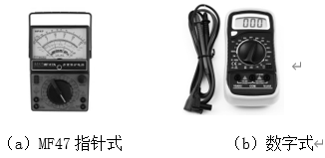
- MF47型万用表的使用
- MF47型万用表的测量选择
- 万用表使用时的注意事项

二、钳形电流表使用
在常用普通电流表测量电流时，需要将电路切断停机后才能将电流表接入进行测量，这是很麻烦的，有时正常运行的电动机不允许这样做。此时，使用钳形电流表可以在不断开电路时需要测量电流的场合，操作简单，使用方便。
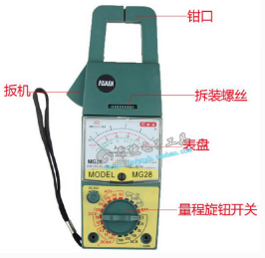
- 钳形电流表的使用
- 钳形电流表的正确选用
- 钳形电流表的用途
- 钳形电流表的使用方法
- 真有效的检测
- 漏电检测
- 测量三相交流电动机空载电流
- 使用注意事项

三、兆欧表使用
兆欧表俗称摇表，是专门用来测量各种电器设备的绝缘电阻。由于电气设备在使用中，因发热、污染、受潮；使其绝缘电阻下降，可能会造成设备漏电或短路,为了确保设备正常运行和人身安全,必须对电机，电器设备及供电线路作定期检査，发现有隐患及时排除。
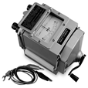
- 兆欧表的使用
- 兆欧表正确选择
- 兆欧表使用时准备工作
- 兆欧表测量线路或设备时安全规程
- 兆欧表使用的注意事项
- 测量大容量设备注意事项

四、常用仪器仪表
- 电压表的使用
- 电压表的种类：指针式、数字式
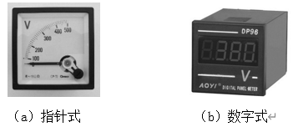
- 电压表的使用
- 电压表使用时的注意事项
- 电流表的使用
- 电流表的种类：指针式、数字式
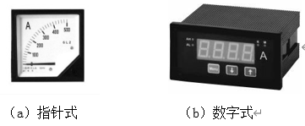
- 电流表的使用
- 电流表使用时的注意事项
- 低压验电器的使用
- 低压验电器的结构：由氖管、电阻、压紧弹簧、笔身和笔尖组成
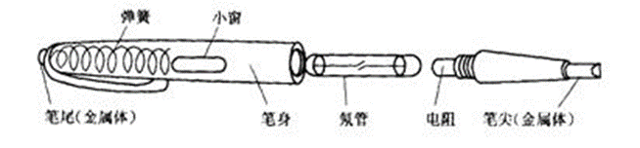
- 低压验电器分类：普通验电器、数字式验电器
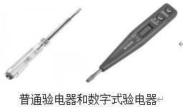
- 低压验电器使用时注意事项
- 汽车专用示波器使用
- 汽车示波器的结构组成：储存卡、串行接口、诊断模块、热起动开关、外部电源接口、测试线缆、主电源开关、测试主机、外接电源线。
- 汽车专用示波器的使用方法
- 汽车专用示波器的使用注意事项
作业 |  | - 用万用表测量电阻，交直流电压并正确读数。
教学反思 |  | 本章节是对汽车仪表使用进行介绍分析章节，主要介绍了讲述了汽车常用仪表使用与维护相关常识，包含：万用表，钳型电流表，摇表，汽车专用示波器使用等，在教学中通过实验进行演示，从而提高课堂教学质量，从整体课堂授课情况分析，大部分学生基本能掌握相关知识点，教学效果良好。

